

Załącznik nr 7 do zapytania ofertowego nr 5 z dnia 28.12.2017r

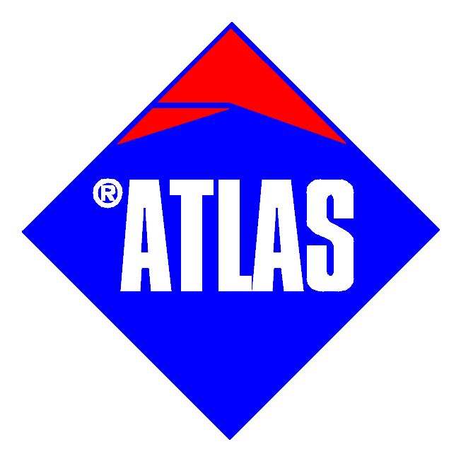 | Zasady przebywania i wykonywania prac na terenie  ATLAS sp. z o.o. przez dostawców towarów i usług oraz dzierżawców | Wydanie 1 z dnia  2009.07.09
 | Atlas Spółka z o.o. | str. 1 z 3

Załącznik do umowy/zlecenia

Niniejszy załącznik określa, zasady przebywania i wykonywania prac na terenie Atlas Spółka z o.o. przez dostawców towarów i usług oraz zasady dla dzierżawców, w szczególności:
- ogólnych wymagań i zasad przebywania na terenie zakładu,
- wymagań w zakresie ochrony środowiska,
- wymagań przepisów bezpieczeństwa i higieny pracy,
- wymagań przepisów przeciwpożarowych.

- Ogólne zasady dla dostawców

Dostawca/ dzierżawca przed wykonaniem zawartych w umowie/zleceniu prac zobowiązany jest do zapoznania się ze szczegółowymi przepisami bezpieczeństwa i higieny pracy oraz bezpieczeństwa przeciwpożarowego w zakresie prowadzonych prac na terenie spółki - sprawowania bezpośredniego nadzoru nad pracownikami własnymi bądź wyznaczenia osoby sprawującej nadzór nad pracownikami, reprezentującej wykonawcę będącej jednocześnie osobą kontaktową dla Atlas Spółka z o.o.

Definicje:

Miejsce pracy – dostawca może przebywać na terenie spółki w miejscach, które należą do przydzielonego mu miejsca wykonania pracy lub dostarczenia towarów

Dyscyplina pracy – dostawca zobowiązany jest do natychmiastowego wydalenia z miejsca pracy osób, które dopuściły się złamania podstawowych zasad dyscypliny, a w szczególności:
- przebywały w miejscu pracy pod wpływem alkoholu,
- zakłóciły spokój i porządek na terenie Spółki,
- dokonały kradzieży mienia,
- niestosowały się do Polityki Zintegrowanego Systemu Zarządzania Spółki w zakresie przestrzegania
przepisów bhp, ppoż. oraz ochrony środowiska,

Czas pracy – dostawca jest odpowiedzialny za to, aby przestrzegał przepisowego dobowego wymiaru czasu pracy
w tym przerw w pracy.

Fotografowanie – fotografowanie lub filmowanie bez zgody członka zarządu Atlas Spółka z o.o. jest zabronione na całym terenie.
Palenie tytoniu – na terenie spółki w pomieszczeniach pracy w tym w halach produkcyjno-magazynowych obowiązuje zakaz palenia tytoniu, za wyjątkiem miejsc do tego wyznaczonych.

Rozmowy telefoniczne – z aparatów telefonicznych znajdujących się na terenie Spółki możliwe są rozmowy wyłącznie wewnętrzne oraz połączenia z numerami alarmowymi: 112, 997, 998, 999. Dostawcy umożliwia się korzystanie z telefonu jedynie w ograniczonym, niezbędnym zakresie.

Urządzenia i materiały – wszelkiego rodzaju dostawy materiałów, części maszyn, które są wwożone lub wnoszone na teren Spółki muszą zostać zarejestrowane. Wynoszenie bądź wywożenie czegokolwiek poza teren Spółki może odbywać się wyłącznie za okazaniem przepustki materiałowej.

2. Obowiązki dostawców usług/ dzierżawców w zakresie ochrony środowiska.

Osoby wykonujące prace na terenie Atlas Spółka z o.o. zobowiązane są do:
- przestrzegania wymagań prawnych dotyczących ochrony środowiska, mających zastosowanie przy
wykonywaniu danej usługi/ przebywaniu,
- usuwania odpadów, powstałych w związku ze świadczoną usługą bądź dzierżawą, zgodnie z obowiązującymi przepisami,
- bezzwłocznego informowania pracowników ATLAS Sp. z o.o. o ewentualnych awariach
zagrażających środowisku (np. wyciek oleju).

3. Obowiązki dla dostawców w zakresie bhp

Dostawcy usług lub towarów/ dzierżawcy na terenie Atlas Spółka z o.o. zobowiązani są do stosowania się do obowiązujących przepisów i zasad bhp, oraz wymagań wynikających z polityki bezpieczeństwa spółki, a w szczególności do:
- informowania o działaniach zapobiegających zagrożeniom występującym podczas wykonywania
przez nich prac
- w szczególnych przypadkach wynikających z oceny ryzyka zawodowego należy stosować
odpowiednie środki ochrony indywidualnej; np. maski przeciwpyłowe, środki ochrony oczu, środki
chroniące przed upadkiem z wysokości itp.
- bezwzględnie należy oznaczyć biało czerwoną taśmą bezpieczeństwa rejon wykonywanych prac
w pobliżu ciągów komunikacyjnych,
- na drogach wewnątrzzakładowych na terenie spółki obowiązuje ograniczenie prędkości do
20 km/h, chyba, że znaki stanowią inaczej
- parkowanie pojazdów dozwolone jest tylko w wyznaczonych miejscach,
- ruch pieszych może odbywać się tylko po oznakowanych przejściach i ciągach komunikacyjnych,
- pracownicy dostawcy usług powinni ponadto posiadać wymagane szkolenie bhp oraz wymagane
przepisami uprawnienia do wykonywania prac np. spawalniczych, obsługi urządzeń, oraz aktualne
profilaktyczne badania lekarskie.

4. Obowiązki dostawców w zakresie bezpieczeństwa pożarowego.

W celu spełnienia podstawowych wymagań z zakresu bezpieczeństwa pożarowego na terenie Atlas Spółka z o.o. należy przestrzegać ogólnie obowiązujących przepisów z zakresu ochrony przeciwpożarowej oraz szczególnych regulacji wynikających z „Instrukcji bezpieczeństwa pożarowego” obowiązujących w poszczególnych obiektach
i „Planu ewakuacji ludzi na wypadek wystąpienia nadzwyczajnych zagrożeń”, w szczególności:

- w obiektach oraz na terenach przyległych do nich zabronione jest wykonywanie czynności, które mogą spowodować pożar, jego rozprzestrzenianie się, utrudnienie prowadzenia działania
ratowniczego lub ewakuacji,
- uzyskać informację o stosowanych sposobach alarmowania i postępowania na wypadek wystąpienia pożaru lub innego miejscowego zagrożenia
- wszystkie prace pożarowo niebezpieczne należy wykonywać i zabezpieczać zgodnie z ustalonymi procedurami ("Zezwolenia na przeprowadzenie prac spawalniczych itp. prac z otwartym ogniem (spawanie, ciecie, lutowanie, nagrzewanie)-prac pożarowo i wybuchowo niebezpiecznych"),
- wszelkie zauważone nieprawidłowości mogące stanowić zagrożenie pożarowe lub przyczynę powstania innego miejscowego zagrożenia należy natychmiast zgłaszać przełożonym.

5. Szczegółowe obowiązki dostawców i zasady bezpieczeństwa przy wykonywania robót budowlanych na rzecz „Atlas” Spółka z o.o.

- Wykonawcy robót zobowiązani są do stosowania obowiązujących przepisów i zasad bhp, a w szczególności do:
  - wykonywania prac zgodnie ze sztuką budowlaną oraz opracowanym planem bezpieczeństwa
i ochrony zdrowia
  - stosowania kasków , odzieży roboczej i obuwia roboczego
  - w przypadkach wynikających z oceny ryzyka zawodowego do stosowania odpowiednich środków ochrony indywidualnej, np. masek przeciwpyłowych, środków chroniących przed upadkiem
z wysokości, itp.
  - bezwzględnego oznaczania taśmą bezpieczeństwa ( biało-czerwoną) rejonu wykonywanych prac
w pobliżu ciągów komunikacyjnych
  - ograniczenia prędkości na drogach wewnątrzzakładowych na terenie Spółki do 20 km/h, jeśli znaki nie stanowią inaczej
  - parkowania pojazdów tylko w wyznaczonych miejscach
  - każdorazowego informowania pracownika służby bhp Zamawiającego o możliwości wystąpienia zagrożeń dla pracowników firmy „Atlas” sp. z o.o.

- Wykonawcy robót zobowiązani są ponadto do posiadania:
  - dokumentacji techniczno-ruchowych stosowanych maszyn i urządzeń
  - instrukcji bezpiecznej obsługi maszyn i urządzeń oraz instrukcji bezpieczeństwa pracy przy wykonywaniu robót ( w tym prac szczególnie niebezpiecznych)
  - kompletu znaków bezpieczeństwa
  - kart charakterystyk, wraz z potwierdzeniem ich znajomości przez osoby narażone na kontakt, stosowanych substancji, preparatów , materiałów wyrobów chemicznych

- Osoby delegowane przez Wykonawcę do wykonywania prac powinny posiadać
  - aktualne profilaktyczne badania lekarskie
  - wymagane szkolenia bhp
  - wymagane przepisami uprawnienia do wykonywania prac, np. uprawnienia budowlane, spawalnicze, obsługi maszyn, elektroenergetyczne, spawalnicze, inne
  - oszacowane ryzyko zawodowe zgodnie z wykonywanym zakresem prac

- Wykonawcy robót zobowiązani są do posiadania kserokopii w/w dokumentów w miejscu ich wykonywania, każdorazowo do wglądu zewnętrznym organom kontrolnym oraz osobom upoważnionym ze strony Zamawiającego.

- Nie stosowanie się do powyższego skutkować może natychmiastowym rozwiązaniem umowy.

6. W przypadku zatrudniania firm podwykonawczych Wykonawca robót zobowiązany jest do zapoznania ich
z „Zasadami bhp wykonywania robót na rzecz „Atlas” Spółka z o.o.” oraz egzekwowania powyższego.

7. Wykonawca robót zobowiązany jest do przedkładania Zamawiającemu aktualnej listy osób przebywających na terenie Atlas Spółka z o.o.

